CM2 - Corrigé

Géographie - Chapitre 2 - Se déplacer au quotidien à Tokyo

Compétences
Extraire des informations pertinentes pour répondre à une question. • Nommer, localiser et caractériser des espaces. • Utiliser des cartes analogiques et numériques à différentes échelles, des photographies de paysages ou de lieux. • Justifier.
Document enseignant

Réponses attendues.
- Observe la carte 1. Localise Tokyo à plusieurs échelles.
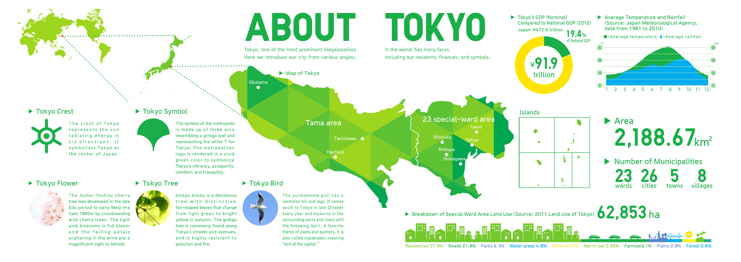
a. Le Japon se trouve en Asie.
b. Le monde, le Japon et le territoire de Tokyo.
c. L’espace de Tama, les 23 arrondissements spéciaux et les îles.

- Utilise les données 2 pour caractériser le réseau de Tokyo Metro.
a. 9 lignes ; 195 km ; 180 stations.
b. 7,04 millions de voyageurs par jour en moyenne.
c. Par exemple : les 9 lignes desservent 180 stations sur 195 km, ce qui relie de nombreux quartiers.

- Observe le graphique 3. Explique le rythme quotidien des déplacements ferroviaires.
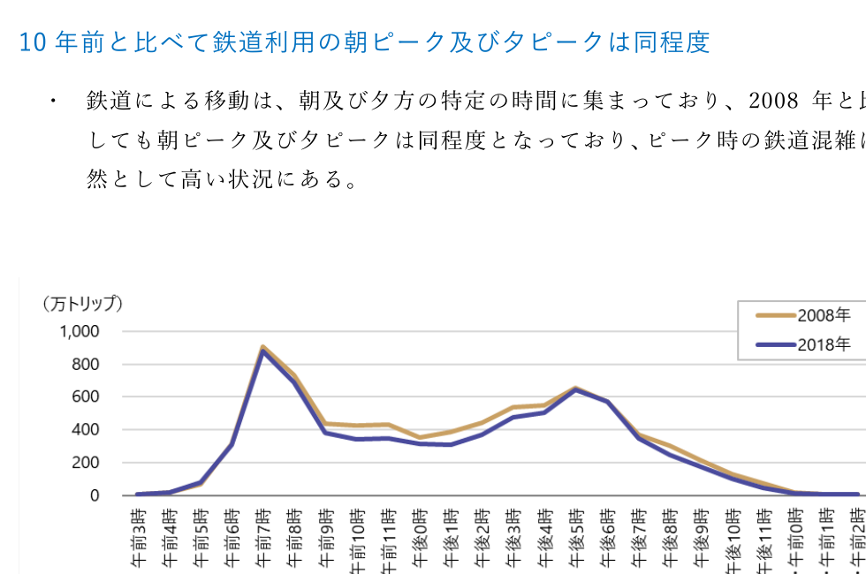
a. La pointe du matin se situe vers 7 h.
b. La pointe du soir se situe vers 17 h.
c. À Tokyo, les trajets ferroviaires se concentrent aux heures de pointe, vers 7 h et vers 17 h.

